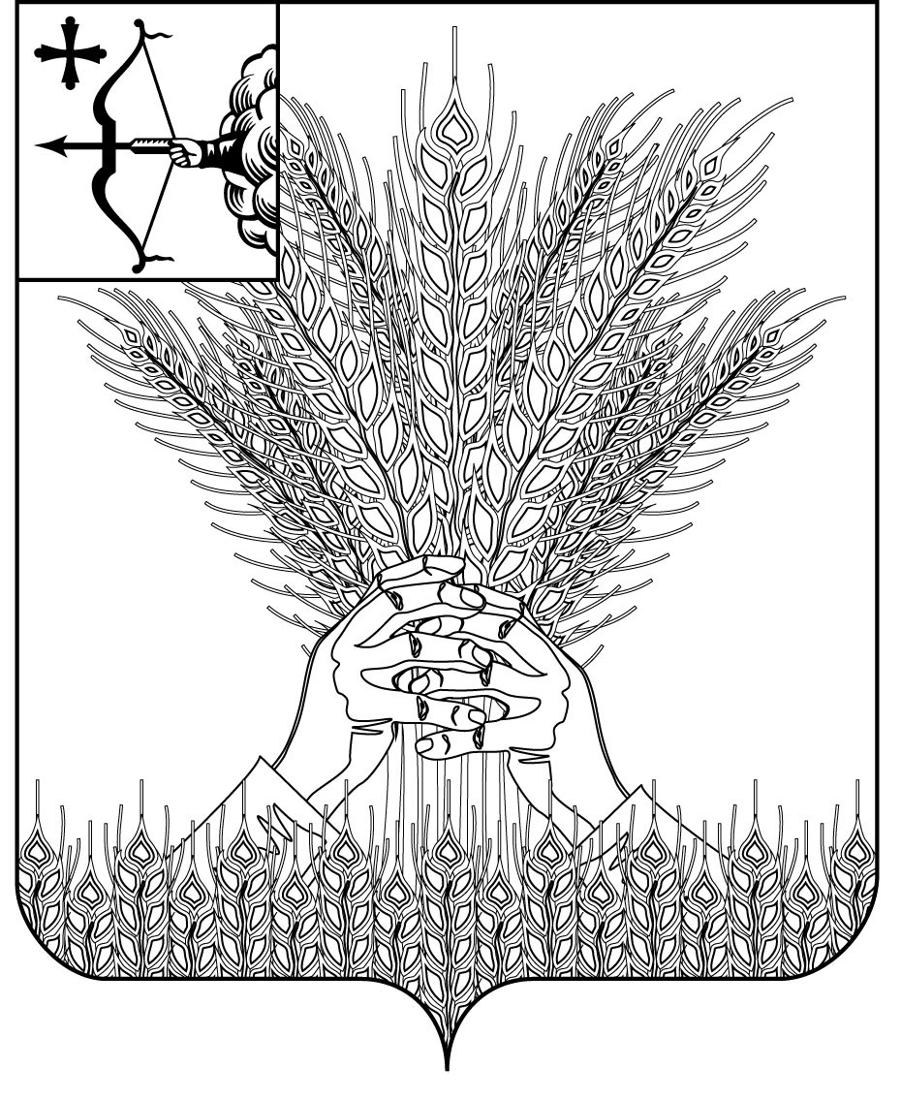

**ПРОЕКТ**

**РОССИЙСКАЯ ФЕДЕРАЦИЯ**

ДУМА КИКНУРСКОГО МУНИЦИПАЛЬНОГО

ОКРУГА КИРОВСКОЙ ОБЛАСТИ

первого созыва

РЕШЕНИЕ

_____________№ _____

пгт Кикнур

Об утверждении реестра имущества казны муниципального образования Кикнурский муниципальный округ Кировской области

Руководствуясь Приказом Министерства финансов Российской Федерации от 10.10.2023 №163н «Об утверждении Порядка ведения органами местного самоуправления реестров муниципального имущества», решением Думы Кикнурского муниципального округа Кировской области от 23.05.2024 № 39-320 «Об утверждении Положения об организации учета и ведения реестра имущества муниципального образования Кикнурский муниципальный округ Кировской области», в соответствии с Уставом муниципального образования Кикнурский муниципальный округ Кировской области, Дума Кикнурского муниципального округа РЕШИЛА:

1. Утвердить Реестр имущества казны муниципального образования Кикнурский муниципальный округ Кировской области в соответствии с приложением.

2. Признать утратившими силу:

2.1. Решение Думы Кикнурского муниципального округа Кировской области от 24.05.2021 № 10-99 «Об утверждении реестра муниципального имущества казны муниципального образования Кикнурский муниципальный округ Кировской области».

2.2.Решение Думы Кикнурского муниципального округа Кировской области от 24.12.2021 № 18-178 «О внесении изменений и дополнений в решение Думы Кикнурского муниципального округа Кировской области от 24.05.2021 № 10-99 «Об утверждении реестра муниципального имущества казны муниципального образования Кикнурский муниципальный округ Кировской области».

3. Настоящее решение вступает в силу с момента подписания.

Председатель Думы

Кикнурского муниципального

округа В.Н. Сычев

Глава Кикнурского

Муниципального округа С.Ю. Галкин

__________________________________________________________________

ПОДГОТОВЛЕНО

Ведущий специалист отдела по муниципальному

имуществу и земельным ресурсам

администрации округа Ю.Н. Соколова

СОГЛАСОВАНО

Заведующий отдела по муниципальному

имуществу и земельным ресурсам

администрации округа Л.Г. Корчагина

Консультант-юрист

отдела по организационно - правовым

и кадровым вопросам С.В. Рычкова

Разослать: администрации